JACKON Dämmschalung

JACKON Insulation by BEWI

Eigenschaften

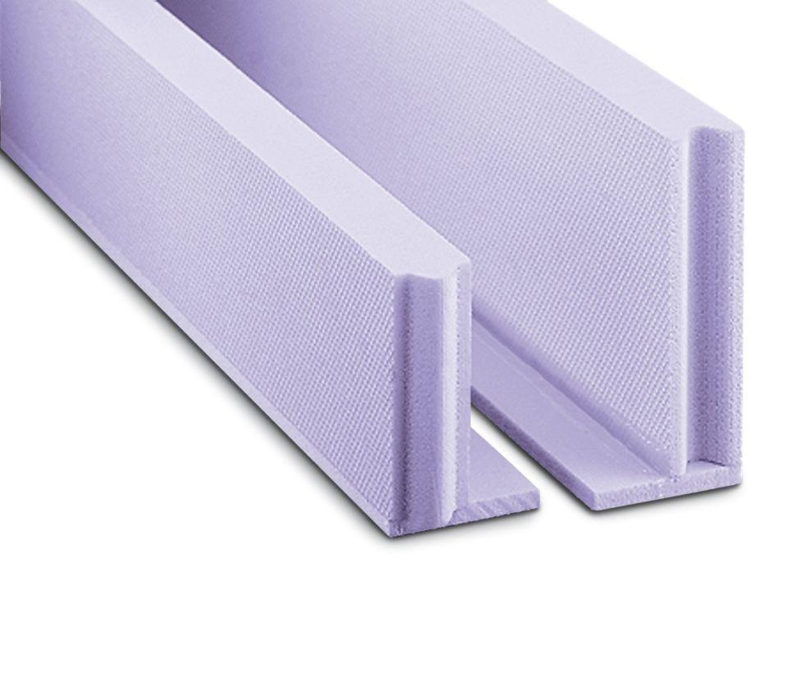

Anwendungsgebiet Wärmedämmstoff

WAP

Ausführung

Platte

Werkstoff

Extrudiertes Polystyrol (XPS)

Breite (mm)

160,00 - 500,00

Höhe (mm)

35,00 - 60,00

Länge (mm)

1.250,00

Stärke (mm)

35,00 - 60,00

Befestigung

kleben

Brandverhalten

E

Druckbelastbarkeitsstufe

dh - hohe Druckbelastbarkeit

Kantenausführung

Nut und Feder

Kaschierung

unkaschiert

Wasserbeständigkeit

wasserabweisend

Bemessungswert Wärmeleitfähigkeit (W/(m\*K))

0,04

Druckfestigkeit (N/mm²)

3,00